**学期课表查询操作指南**

一、通过网址：http://jwgl2022.lnnu.edu.cn/或教务处网站教师专区模块中的“新版教务系统”链接，登录教务系统。

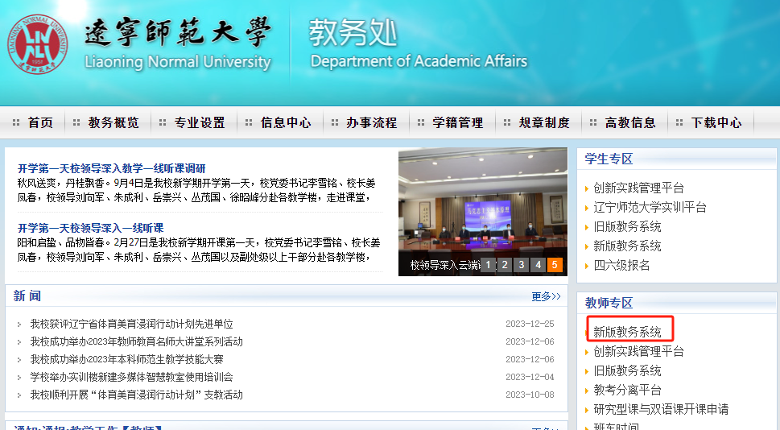

二、登录系统须经过学校数字校园统一身份认证，用户名为教师工号，密码为数字校园密码，如遗忘密码，请与数字校园中心联系。

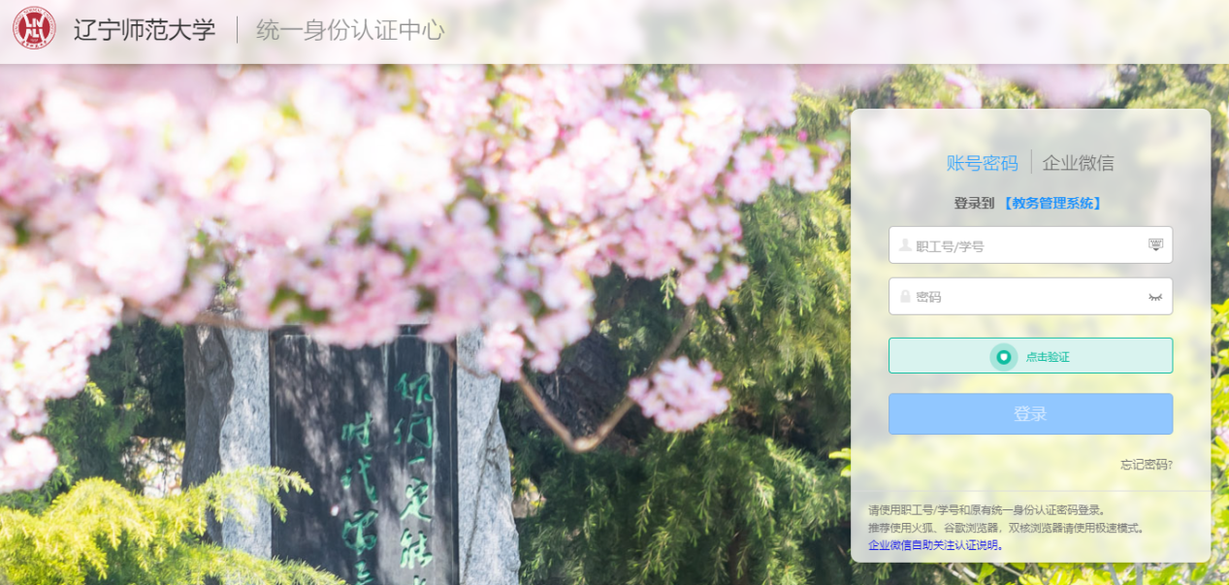三、登录成功后系统将进入管理界面，请将登录身份切换成“教师”。

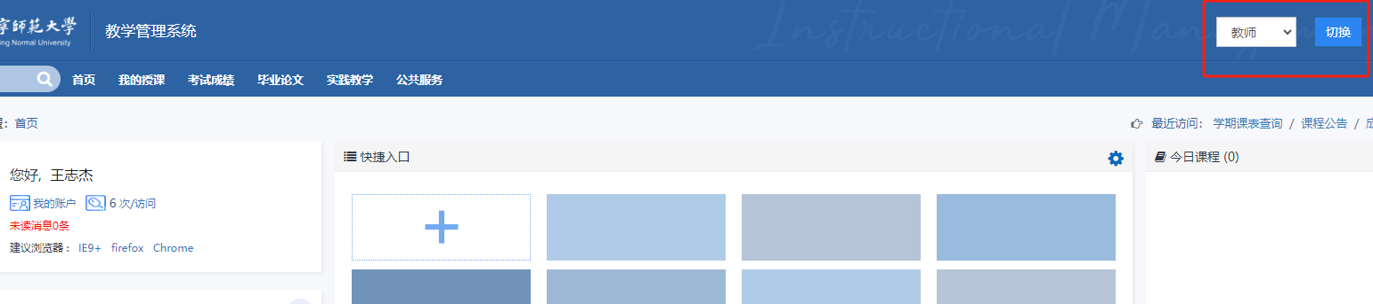

四、请点击“公共服务”菜单下“学期课表查询”，进入课表查询界面，请将学年学期切换成“2024-2025学年第2学期”，点击“切换学期”按键。系统内将列出本学期所有课程情况，教师可通过左侧的筛选栏，进行课程筛选，检索想要查找的课程。

